

**PASVALIO RAJONO SUTRIKUSIO INTELEKTO ŽMONIŲ UŽIMTUMO CENTRAS ,,VILTIS“**

Nepriklausomybės g. 41, LT- 39153 Pasvalys. Tel. (8 451) 34 384, faks. (8 451) 34 384

El. p. [kunskiene@pasvalys.lt](mailto:kunskiene@one.lt) Duomenys kaupiami ir saugomi Juridinių asmenų registre, kodas 169268247

________________________________________________________________________________

Pasvalio rajono savivaldybės merui 2023-02-02 SD-25

**PASVALIO RAJONO SUTRIKUSIO INTELEKTO ŽMONIŲ UŽIMTUMO CENTRO „VILTIS“**

**2022 METŲ VEIKLOS ATASKAITA**

|  |
| --- |
| 1. **VADOVO ŽODIS** |

Pasvalio rajono sutrikusio intelekto žmonių užimtumo centras ,,Viltis“ (toliau – Centras) – nestacionarių socialinių paslaugų įstaiga, kurios tikslas – teikti dienos ir trumpalaikės socialinės globos paslaugas suaugusiems asmenims su negalia. Savo veikloje Centras siekia formuoti lanksčios ir tobulėjančios įstaigos kultūrą, nuolat ieškoti efektyvių paslaugų teikimo būdų ir priemonių, veikla organizuojama vadovaujantis Centro direktoriaus 2019 m. lapkričio 29 d. įsakymu Nr. V-37 patvirtinta Centro kokybės politika.

**Centras siekė gerinti teikiamų dienos ir trumpalaikės socialinės globos paslaugų kokybę** 2021 m. Sutrikusio intelekto žmonių užimtumo centrui ,,Viltis“ įteiktas EQUASS Assurance kokybės sertifikatas. Tai Centrą įpareigoja teikti paslaugos, atsižvelgiant į EQUASS kokybės principus, atitinkančius aukščiausius šių paslaugų kokybei keliamus reikalavimus Europos lygmeniu. Sertifikuota įstaiga Briuselyje esančiai komisijai turi išsiųsti pažangos ataskaitas po 12 ir po 24 mėn. nuo EQUASS sertifikato gavimo. 2022 m. paruošta ataskaita apėmė visas įgyvendintas rekomendacijas, kurias aprašė auditorius audito ataskaitoje prieš įteikiant sertifikatą. Centras įvertintas teigiamai. Daugiau informacijos apie projektą pateikta interneto tinklalapyje <http://viltis.pasvalys.lt/veiklos-sritys/>.

**Centras teikė laikino atokvėpio paslaugas ir prisidėjo prie socialinių paslaugų teikimo plėtros asmenims su proto ar (ir) psichine negalia***.*Laikino atokvėpio paslauga – tai būtinų ir laiku atliktų paslaugų kompleksas asmenims su proto ar (ir) psichikos negalia, jų šeimų nariams, tėvams ar globėjams, kurie dėl tam tikrų priežasčių (liga, komandiruotė, atostogos, mokymasis ar studijos ar kt.) laikinai negali pasirūpinti ar prižiūrėti globojamų asmenų, kuriems reikalinga nuolatinė priežiūra, savo namuose. Laikino atokvėpio paslaugos teikimo tikslas – suteikti trumpalaikį poilsį šeimos nariams, tėvams ar globėjams, kurie rūpinasi asmenimis su proto ar (ir) psichikos negalia, padėti jiems atgauti energiją, jėgas, suteikti galimybę dalyvauti darbo rinkoje, sociokultūriniame visuomenės gyvenime.

**Centras 2022 m. dalyvavo Pasvalio rajono savivaldybės visuomenės sveikatos rėmimo specialiosios programos priemonių projektų finansavimo atrankos konkurse**. Projekto „Mokomės gyventi sveikai“ tikslas – skatinti sutrikusio intelekto asmenis, jų globėjus (rūpintojus) ir Centro darbuotojus rūpintis savo ar savo globotinių sveikata, suteikti žinių apie psichinės sveikatos stiprinimą, sveikos gyvensenos ugdymą, fizinio aktyvumo naudą, sveiką mitybą ir jos reikšmę žmogaus organizmui, tuberkuliozės ir užkrečiamųjų ligų prevenciją. Panaudotos visos projektui skirtos lėšos. Iš projekto lėšų buvo suteiktos masažo paslaugos visiems paslaugų gavėjams, lankytasi Pasvalio pirminio asmens sveikatos priežiūros centro įrengtame druskų kambaryje, įsigyta įvairių priemonių projektui įgyvendinti.

**Ataskaitiniais metais buvo vykdomi šie vadovavimo Centrui įsipareigojimai:**

• suplanuoti pakankami ištekliai ir jie racionaliai panaudoti Centro veiklos tikslams ir kokybės politikai įgyvendinti;

• Centro bendruomenė sutelkta kokybės politikai įgyvendinti, ją išaiškinti kitoms suinteresuotoms šalims. Į šios politikos vykdymą įtraukti ir socialiniai partneriai. Peržiūrėti kokybės politikos tikslai ir uždavinių įgyvendinimas;

• sudarytos sąlygos, kad lankytojams ir jų šeimos nariams teikiamos socialinės paslaugos būtų kokybiškos ir saugios;

• sudarytos sąlygas nuolatiniam darbuotojų mokymuisi ir profesiniam tobulėjimui;

• atpažinti darbuotojų gebėjimai ir stiprinta motyvacija. Palaikyti ir skatinti geri bendruomenės narių tarpusavio santykiai, skatintos jų iniciatyvos ir pasiūlymai.

|  |
| --- |
| **II. SUTRIKUSIO INTELEKTO ŽMONIŲ UŽIMTUMO CENTRAS ,,VILTIS“** |

**Pasvalio rajono sutrikusio intelekto žmonių užimtumo „Viltis“** (toliau – Centras) –Savivaldybės biudžetinė įstaiga teikianti nestacionarias socialinės globos paslaugas Pasvalio rajono gyventojams. Centras įsteigtas Pasvalio rajono savivaldybės 1999 m. birželio 7 d. sprendimu Nr. 245. Centras yra juridinis asmuo, turintis savo antspaudą, sąskaitą banke. Juridinio asmens kodas 169268247, adresas: Nepriklausomybės g. 41, Pasvalys, LT- 39153. Telefonas 8 451 34 384. El. paštas [kunskiene@pasvalys.lt](mailto:kunskiene@pasvalys.lt). Interneto svetainės adresas: <http://pasvalioviltis.lt/>

***Centro vizija*** – teikiantis kokybiškas paslaugas, skatinantis nuolatinę paslaugų gavėjų pažangą ir tobulėjimą, puoselėjantis tradicijas ir kultūrą, jaukus ir saugus dienos socialinės globos centras.

***Centro misija:***

• visiškai patenkinti paslaugų gavėjų poreikius, kryptingai planuojant ir organizuojant veiklą;

• gerinti paslaugų gavėjų gyvenimo kokybę, nuolat gerinant teikiamų paslaugų kokybę;

• atsižvelgiant į paslaugų gavėjų pasiekimus, nuolat vertinti ir tobulinti veiklos sritis;

• siekti racionalaus finansinių, materialinių ir darbo išteklių naudojimo.

***Centro vertybės:***

*• Orientacija į paslaugų gavėją* – atsižvelgiama į paslaugų gavėjų, jų šeimos narių pastabas, reikalavimus. Siekiama ne tik patenkinti paslaugų gavėjų poreikius, bet juos ir pranokti. *• Lyderystė* – geras valdymas ir socialinė atsakomybė. *• Personalo įtraukimas* – maksimalus darbuotojų sugebėjimų išnaudojimas, komandinis darbas. *• Tobulinimas* – nuolatinis veiklos gerinimas, panaudojant materialinius ir žmogiškuosius išteklius. *• Sprendimų, pagrįstų faktais priėmimas* – padarytų klaidų ir jų išvengimo būdų išsiaiškinimas, gerų rezultatų paviešinimas. *• Santykių valdymas* – nuolatinis gerovės kūrimas, kokybės kultūros palaikymas, pozityvus konfliktų sprendimas. *• Gerosios patirties sklaida* – ryšiai su panašias paslaugas teikiančiomis įstaigomis. *• Atvirumas* – tikslingas ir nuoseklus visuomenės požiūrio į proto negalios asmenį keitimas masinių informavimo priemonių ir socialinių tinklų pagalba.

|  |
| --- |
| **III. ĮGYTOS VEIKLOS LICENCIJOS** |

• Asmens sveikatos priežiūros licencija, suteikta 2014 m. birželio 23 d. Valstybinės akreditavimo sveikatos priežiūros veiklai tarnybos prie Sveikatos apsaugos ministerijos. Ši licencija suteikia galimybę vykdyti bendrosios praktikos slaugos ir kineziterapijos veiklas.

• Licencija socialinei globai teikti suteikta 2014 m. rugsėjo 9 d. Socialinių paslaugų priežiūros departamento prie Socialinės apsaugos ir darbo ministerijos. Licencija suteikia galimybę teikti institucinę socialinę globą (dienos) suaugusiems asmenims su negalia.

|  |
| --- |
| **IV. NUOSTATAI** |

Centro nuostatai patvirtinti Pasvalio rajono savivaldybės tarybos 2013 m. rugpjūčio 28 d. sprendimu Nr. T1-189, pakeisti ir papildyti Pasvalio rajono savivaldybės tarybos 2017 m. gegužės 24 d. sprendimu Nr. T1-119.

|  |
| --- |
| V. **TIKSLAI, PRIORITETAI** |

Centras savo veikloje vadovaujasi Lietuvos Respublikos Konstitucija, Lietuvos Respublikos Vyriausybės nutarimais, Lietuvos Respublikos socialinės apsaugos ir darbo ministro įsakymais, Pasvalio rajono savivaldybės tarybos sprendimais, Pasvalio rajono savivaldybės mero potvarkiais, Pasvalio rajono savivaldybės administracijos direktoriaus įsakymais, Savivaldybės administracijos Socialinės paramos skyriaus vedėjo sprendimais, Pasvalio rajono savivaldybės tarybos 2013 m. rugpjūčio 28 d. sprendimu Nr. T1-189 patvirtintais, Pasvalio rajono savivaldybės tarybos 2017 m. gegužės 24 d. sprendimu Nr. T1-119 pakeistais Centro nuostatais ir kitais teisės aktais, reglamentuojančiais socialinių paslaugų teikimą.

**Per 2022 m. Centras siekė įgyvendinti:**

• Pasvalio rajono savivaldybės tarybos 2022 m. vasario 23 d. sprendimu Nr. T1-27 ,,Dėl Pasvalio rajono savivaldybės tarybos 2022–2024 m. strateginio veiklos plano patvirtinimo“ pirmo strateginio tikslo ,,Teikti kokybiškas, saugias ir prieinamas sveikatos priežiūros ir socialines paslaugas“ iškelto uždavinio ,,Vykdyti neįgaliųjų socialinę integraciją ir užtikrinti socialinę globą“, taikant priemonę ,,Dienos ir trumpalaikės socialinės globos paslaugų teikimas suaugusiems neįgaliems asmenims“.

• Pasvalio rajono savivaldybės tarybos 2022 m. kovo 30 d. sprendimu Nr. T1-55 ,,Dėl Pasvalio rajono savivaldybės 2022 m. socialinio paslaugų plano patvirtinimo“ patvirtintus tikslus:

*pirmo tikslo* ,,Dienos, trumpalaikės ir ilgalaikės socialinės globos institucijose paslaugų teikimo užtikrinimas ir jų kokybės gerinimas senyvo amžiaus asmenims ir asmenims su negalia pagal nustatytus socialinių paslaugų poreikius“ iškelto 1.2. uždavinio ,,Užtikrinti kokybišką dienos ir trumpalaikės socialinės globos paslaugų institucijoje teikimą neįgaliems vaikams ir suaugusiems asmenims“, taikant priemonę 1.2.1. ,,Teikti trumpalaikės ir dienos socialinės globos paslaugas suaugusiems neįgaliems asmenims institucijoje“;

*ketvirto* tikslo ,,Laikino atokvėpio paslaugos teikimo vaikams su negalia, suaugusiems asmenims su negalia ir (ar) senyvo amžiaus asmenims, kuriuos namuose augina, prižiūri ir (ar) globoja (rūpina) kartu gyvenantys šeimos nariai, artimieji, užtikrinimas siekiant sudaryti sąlygas artimiesiems derinti asmeninį ir visuomeninį gyvenimą su neįgalaus asmens priežiūra, globa (rūpyba), suteikiant jiems galimybę pailsėti nuo nuolatinės artimojo priežiūros ir (arba) slaugos“ iškelto 4.2. uždavinio ,,Užtikrinti laikino atokvėpio paslaugos teikimą organizuojant socialinę globą institucijoje suaugusiems asmenims su negalia“ taikant priemonę 4.2.1. Teikti laikino atokvėpio socialinės globos paslaugas (dienos ir trumpalaikės) paslaugas suaugusiems neįgaliesiems institucijoje“.

• Centro direktoriaus 2022 m. kovo 31 d. įsakymu V-14 patvirtintą Centro veiklos planą.

|  |
| --- |
| VI. **PASLAUGŲ GAVĖJAI** |

2022 metais Centro teikiamomis paslaugomis naudojosi 35 paslaugų gavėjai. Po vieną paslaugų gavėją naudojosi laikino atokvėpio paslaugomis ir dienos socialine globa ne visus metus,

vienas paslaugų gavėjas išvyko į kitą įstaigą (Socialinės globos namus).

**1. Paslaugų gavėjų statistiniai rodikliai**

**1.1. Dienos socialinės globos statistiniai rodikliai** atsispindi 1 lentelėje.

1 lentelė

|  |  |  |
| --- | --- | --- |
| **Pavadinimas** | **2021 m.** | **2022 m.** |
| Dienos socialinės globos institucijoje paslaugų gavėjų (gyventojų) skaičius **metų pradžioje**,  iš jų: su sunkia negalia | 17  12 | 18  14 |
| Dienos socialinės globos institucijoje paslaugų gavėjų (gyventojų) skaičius **metų pabaigoje**,  iš jų: su sunkia negalia | 18  14 | 21  15 |
| Atvyko per 2021 ir 2022 metus  iš jų: su sunkia negalia | 1  1 | 4  2 |
| Išvyko gyventi į kitą globos instituciją, namus  iš jų: su sunkia negalia | - | 1  - |
| Kita (mirė, atsisakė paslaugų ir t. t.)  iš jų: su sunkia negalia | - | - |

Per 2022 m. dienos socialinės globos paslaugomis pradėjo naudotis 4 paslaugų gavėjai. Du paslaugų gavėjai su sunkia negalia, du su negalia. Vienas paslaugų gavėjas paslaugų atsisakė, pasirinkęs mokymo įstaigą (Technologijų ir verslo mokymo centrą).

**1.2. Trumpalaikės socialinės globos statistiniai rodikliai** atsispindi 2 lentelėje.

2 lentelė

|  |  |  |
| --- | --- | --- |
| **Pavadinimas** | **2021 m.** | **2022 m.** |
| Trumpalaikės socialinės globos institucijoje paslaugų gavėjų skaičius **metų pradžioje**,  iš jų: su sunkia negalia | 11  7 | 12  8 |
| Trumpalaikės socialinės globos institucijoje paslaugų gavėjų skaičius **metų pabaigoje,**  iš jų: su sunkia negalia | 12  8 | 11  7 |
| Atvyko per 2021 ir 2022 metus  iš jų: su sunkia negalia | 1  1 |  |
| Išvyko gyventi į kitą globos instituciją, namus iš jų: su sunkia negalia | - | 1  1 |
| Kita (mirė, atsisakė paslaugų, keitė paslaugas) iš jų: su sunkia negalia | - | - |

Trumpalaikių socialinės globos paslaugų gavėjų skaičius per 2022 m. sumažėjo vienu paslaugų gavėju su sunkia negalia. Dėl susiklosčiusios šeimyninės situacijos jis buvo apgyvendintas socialinės globos namuose.

**1.3. Laikino atokvėpio socialinės globos statistiniai rodikliai** atsispindi 3 lentelėje.

3 lentelė

|  |  |  |
| --- | --- | --- |
| **Pavadinimas** | **2021 m.** | **2022 m.** |
| Laikino atokvėpio socialinės globos institucijoje paslaugų gavėjų skaičius **metų pradžioje**, iš jų: su sunkia negalia | - | 9  8 |
| Laikino atokvėpio socialinės globos institucijoje paslaugų gavėjų skaičius **metų pabaigoje,** iš jų: su sunkia negalia | 9  8 | 12  11 |

|  |
| --- |
| **VII. PERSONALO KAITOS, DARBO KRŪVIO IR KVALIFIKACIJOS VERTINIMAS** |

**1. Pareigybių struktūra.**

Vadovaujantis Pasvalio rajono savivaldybės tarybos 2013 m. rugpjūčio 28 d. sprendimu Nr. 1-185 „Dėl Pasvalio rajono sutrikusio intelekto žmonių užimtumo centro „Viltis“ didžiausio leistino pareigybių (etatų) skaičiaus patvirtinimo“, Centre patvirtintas didžiausias leistinas pareigybių skaičius – 21. Vadovaujantis Lietuvos Respublikos socialinių paslaugų įstatymo 19 straipsnio 6 dalimi, socialinio darbuotojo padėjėjo pareigybės pavadinimas pakeistas į individualios priežiūros darbuotojo pareigybės pavadinimą. 2022 m. darbuotojų kaitos struktūroje neįvyko. 4 lentelėje ir 1 diagramoje atsispindi darbuotojų struktūra.

4 lentelė

|  |  |  |
| --- | --- | --- |
| Pareigybės | skaičius |  |
| Administracija | 1 | Direktorius |
| 1 | Direktoriaus pavaduotojas |
| 1 | Vyriausiasis buhalteris |
| Tiesiogiai su paslaugų gavėjais dirbantys | 0,5 | Vyriausiasis socialinis darbuotojas |
| 2,1 | Socialiniai darbuotojai |
| 10 | Individualios priežiūros darbuotojas |
| 2 | Užimtumo specialistai |
| 2 | Sveikatos priežiūros specialistai |
| Aptarnaujantis personalas | 1 | Valytojas |
| 0,2 | Elektrikas |
| 0,2 | Vairuotojas |
|  | 21 |  |

1 diagrama

1. **Darbuotojų išsilavinimas** pateiktas 5 lentelėje.

5 lentelė

|  |  |  |  |  |  |  |  |  |  |  |
| --- | --- | --- | --- | --- | --- | --- | --- | --- | --- | --- |
| **Pareigybės pagal darbuotojų struktūrą** | **Fizinių asmenų skaičius** | | **Išsilavinimas** | | | | | | | |
| Aukštasis  universitetinis | | Aukštasis neuniversitetinis | | Aukštesnysis | | Vidurinis | |
|  | 2021m. | 2022m. | 2021 m. | 2022m. | 2021 m. | 2022 m. | 2021m. | 2022m. | 2021m. | 2022m. |
| Administracija ir apskaita | **3** | **3** | 2 | 2 | 1 | 1 |  |  |  |  |
| Socialiniai darbuotojai | **3** | **3** |  |  | 3 | 3 |  |  |  |  |
| Užimtumo  specialistai | **2** | **2** | 2 | 2 |  |  |  |  |  |  |
| Individualios priežiūros darbuotojai | **10** | **10** | 2 | 2 | 2 | 2 | 2 | 2 | 4 | 4 |
| Medicinos personalas | **2** | **2** |  |  | 1 | 1 | 1 | 1 |  |  |
| Kiti darbuotojai | **3** | **3** |  |  |  |  | 1 | 1 | 2 | 2 |
| Iš viso: | **23** | **23** | 6 | 6 | 7 | 7 | 4 | 4 | 6 | 6 |

Darbuotojų išsilavinimas per 2022 metus nepakito. Visi Centro socialiniai darbuotojai įgiję socialinio darbo kvalifikacinį laipsnį (profesinio bakalauro). Penkios socialinio darbuotojo padėjėjos įgijusios profesinę kvalifikaciją, kitos penkios – išklausiusios 40 val. trukmės įžanginius socialinio darbuotojo padėjėjo mokymus.

**4. Darbuotojų kvalifikacijos kėlimas**

Vadovaujantis Socialinių paslaugų srities darbuotojų profesinės kompetencijos tobulinimo tvarkos aprašu, patvirtintu Lietuvos Respublikos socialinės apsaugos ir darbo ministro 2006 m. balandžio 5 d. įsakymu NR. A1-92 (su visais pakeitimais), visi darbuotojai privalo periodiškai tobulinti savo profesinę kompetenciją, atsižvelgiant į turimų kompetencijų lygį, gebėjimų ugdymą, vertybinių nuostatų koregavimą, ne mažiau kaip 16 akademinių valandų per kalendorinius metus. Centre tai įgyvendinta 100 proc.

|  |
| --- |
| **VIII. VYKDYTOS VEIKLOS APRAŠYMAS** |

**1. Įvadas.**

Centre teikiamos dienos socialinės globos institucijoje paslaugos nuo 3 val. per dieną iki 5 dienų per savaitę ir trumpalaikės socialinės globos institucijoje paslaugos iki 5 parų per savaitę neterminuotai. Paslaugos teikiamos įvertinus paslaugų gavėjų poreikius, savarankiškumo lygį ir sudarytus individualius socialinės globos planus. Darbuotojų ir paslaugų gavėjų skaičiaus santykis toks, kad socialinė globa būtų kokybiška, atitinkanti patvirtintas globos normas. Tiesiogiai su paslaugų gavėjais dirba 79 proc. įstaigoje dirbančių darbuotojų. Socialinės globos paslaugos teikiamos Pasvalio rajono gyventojams. 10 Centro paslaugų gavėjų gyvena Pasvalio mieste, 22 – Pasvalio rajono seniūnijose. Centro paslaugų gavėjai suskirstyti į 5 grupes pagal amžių ir negalios pobūdį.Paslaugų teikimo statistika pavaizduota 2 diagramoje.

2 diagrama

Lyginant 2020 m., 2021 m. ir 2022 m., stebima, kad mažiausiai suteiktų dienos ir trumpalaikės socialinės globos paslaugų skaičius yra 2020 m. Tai įvyko dėl šalyje paskelbto karantino. 2022 m. žymiai išaugo dienos socialinės globos paslaugų teikimas, nes nebebuvo jokių ribojimų, Centre padaugėjo dienos socialine globa besinaudojančių paslaugų gavėjų. Laikino atokvėpio paslaugos pradėtos teikti nuo 2021 m. kovo mėn.

**2. Dienos, trumpalaikės socialinės globos paslaugų ir laikino atokvėpio paslaugų teikimas, problemos, geroji patirtis**

**Teikiamų paslaugų sąrašas** patvirtintas vadovaujantis Lietuvos Respublikos socialinės apsaugos ir darbo ministro 2006 m. balandžio 5 d. įsakymu Nr. A1-93 „Dėl socialinių paslaugų katalogo patvirtinimo“ (su visais pakeitimais) ir Įstaigos direktoriaus 2020 m. liepos 27 d. įsakymu Nr.V-20 ,,Dėl Pasvalio rajono sutrikusio intelekto žmonių užimtumo centro ,,Viltis“ paslaugų teikimo proceso aprašo“.

**Įstaigoje teikiamos paslaugos:**

**■ Dienos socialinė globa.** Visuma paslaugų, kuriomis asmeniui teikiama kompleksinė, nuolatinės specialistų priežiūros reikalaujanti pagalba dienos metu.

Paslaugų sudėtis: informavimas, konsultavimas, bendravimas, laisvalaikio organizavimas, maitinimo organizavimas (kai paslauga teikiama ilgiau nei 5 val. per dieną), asmens higienos paslaugų organizavimas (skalbimo paslaugos ir pan.), pagalba rengiantis, maitinantis, prausiantis ir kitokio pobūdžio pagalba, socialinių įgūdžių ugdymas, palaikymas ir (ar) atkūrimas, kasdienio gyvenimo įgūdžių ugdymas ir palaikymas (planuojant ir atliekant namų ruošos darbus ir pan.), darbo įgūdžių ugdymas (siuvimas, mezgimas, dailės dirbiniai, savarankiško patalpų, aplinkos tvarkymo ir pan.), sveikatos priežiūros paslaugų organizavimas, kitos paslaugos, reikalingos asmeniui pagal jo savarankiškumo lygį.

Dienos socialinė globa teikiama kasdien nuo 7 iki 17 val., penktadieniais – nuo 7 iki 17 val. 30 min.Dienos socialine globa metų pradžioje naudojosi 18 paslaugų gavėjų, iš jų – 14 su sunkia negalia, metų pabaigoje paslaugomis naudojosi 21 paslaugų gavėjų, iš jų – 15 su sunkia negalia. Metų eigoje paslaugomis pradėjo naudotis trys paslaugų gavėjai.

**■ Trumpalaikė socialinė globa.** Visuma paslaugų, kuriomis asmeniui teikiama kompleksinė, nuolatinės specialistų priežiūros reikalaujanti pagalba, jų globėjams, rūpintojams dėl tam tikrų priežasčių laikinai ar darbo savaitę negalintiems prižiūrėti asmenų, kuriems reikalinga nuolatinė priežiūra, laikino atokvėpio paslaugos.

Paslaugų sudėtis: informavimas, konsultavimas, apgyvendinimas, socialinių įgūdžių ugdymas, palaikymas ir (ar) atkūrimas, kasdienio gyvenimo įgūdžių ugdymas ir palaikymas (savitvarka, asmens higiena, sveikos gyvensenos įgūdžiai, namų ruošos darbai, namų saugumas, švaros virtuvėje ir namuose palaikymas, maisto ruošimas, orientavimasis aplinkoje ir kt.), darbo įgūdžių ugdymas ir dienos užimtumas (siuvimo, mezgimo, dailės dirbinių kūrimo ir kt.) ar jo organizavimas, laisvalaikio organizavimas, asmens higienos paslaugų organizavimas (skalbimo paslaugų ir t. t.), maitinimas, sveikatos priežiūros paslaugos, kitos paslaugos, reikalingos asmeniui pagal jo savarankiškumo lygį.

Trumpalaikės socialinės globos paslaugos teikiamos nuo pirmadienio 7 val. iki penktadienio 17 val. 30 min. Metų pradžioje paslaugomis naudojosi 12 paslaugų gavėjų, iš jų – 8 su sunkia negalia, metų pabaigoje paslaugomis naudojosi 11 paslaugų gavėjų, iš jų – 7 su sunkia negalia.

**■ Laikino atokvėpio paslaugos**

Laikino atokvėpio paslauga – tai būtinų ir laiku atliktų paslaugų kompleksas asmenims su proto ar (ir) psichikos negalia, jų šeimų nariams, tėvams ar globėjams, kurie dėl tam tikrų priežasčių (liga, komandiruotė, atostogos, mokymasis ar studijos ar kt.) laikinai negali pasirūpinti ar prižiūrėti globojamų asmenų, kuriems reikalinga nuolatinė priežiūra, savo namuose. Laikino atokvėpio paslaugos teikimo tikslas – suteikti trumpalaikį poilsį šeimos nariams, tėvams ar globėjams, kurie rūpinasi asmenimis su proto ar (ir) psichikos negalia, padėti jiems atgauti energiją, jėgas, suteikti galimybę dalyvauti darbo rinkoje, sociokultūriniame visuomenės gyvenime. Laikino atokvėpio paslaugomis organizuojant trumpalaikę socialinę globą institucijoje naudojosi 12 paslaugų gavėjų, suteiktos 174 paslaugos. 2021 m. suteiktos 82 paslaugos, 2022 m. – 174 paslaugos. Laikino atokvėpio paslaugų suteikimo kiekis 2022 m. padidėjo 53 proc. Paslaugų suteikimo palyginimas atsispindi 3 diagramoje.

3 diagrama

**3.** **Teiktų paslaugų aprašymai:**

● **Informavimas, konsultavimas**

Apie Centro veiklą buvo teikiama informacija asmenis su negalia prižiūrintiems globėjams (rūpintojams) ir jų šeimų nariams (individualiai telefonu, jiems apsilankius Centre, susirašinėjimo knygelėmis, socialiniais tinklais, elektroninių paštu), seniūnijų socialiniams darbuotojams (apsilankius jiems Centre ar telefonu) ir visai bendruomenei kuri domėjosi įstaigos veikla (socialiniais tinklais). Centras teikė artimiesiems (tėvams, globėjams) informaciją apie Centro veiklą, vykstančius renginius. Socialiniai darbuotojai individualiai juos informavo apie kiekvieną paslaugų gavėją: jo sveikatą, elgesio ir emocijų pokyčius, vykstančius renginius. Informacija teikta:

socialiniuose tinkluose Viltis Pasvalys, Centro tinklalapyje <http://pasvalioviltis.lt>, pokalbių metu įstaigoje, telefonu, elektroniniu paštu, raštu, paslaugų gavėjų namuose.

● **Bendravimas, darbas su šeima**

Nuolat vyksta socialinių darbuotojų bendravimas su tėvais, globėjais, sprendžiant iškilusias problemas kasdienėje veikloje. Socialiniai darbuotojai pildo ,,Bendravimo su šeima žurnalus“, kur fiksuojama informacija, gauta iš kiekvieno paslaugų gavėjo šeimos ir informacija perduota šeimai. Sukurtos 3 grupės socialiniuose tinkluose (kiekviena grupė susikūrė savo uždarą grupę) – bendradarbiavimui su paslaugų gavėjais ir jų šeimos nariais nuotoliniu būdu.

Bendraujame su organizacijomis: Pasvalio socialinių paslaugų centru, Pasvalio rajono savivaldybės visuomenės sveikatos biuru, Pasvalio Šv. Jono Krikštytojo parapijos vaikų dienos centru, Svalios progimnazijos Maironiečių organizacija, Pajiešmenių pagrindine mokykla, Pasvalio rajono savivaldybės Švietimo pagalbos tarnyba, Pasvalio Mariaus Katiliškio viešąja biblioteka, Biržų technologijų ir verslo mokymo centru, Pasvalio neįgaliųjų draugija, Pasvalio aklųjų draugija, Pasvalio „Riešuto“ mokykla, Panevėžio jaunuolių dienos centru, Kėdainių bendruomeniniu socialinių paslaugų centru, Pasvalio rajono neįgaliųjų draugija.

● **Laisvalaikio organizavimas**.

Pagal tvarkaraštį orientuotos veiklos į paslaugų gavėjų laisvalaikio organizavimą: meninė veikla, muzika, teatras, dailė. Nors ir kitokiomis sąlygomis, priklausomai nuo darbuotojų išradingumo, buvo organizuojamos ir švenčiamos valstybinės, religinės, tradicinėmis tapusios šventės: Trijų karalių šventė, Valentino diena, Užgavėnės, Atvelykio, Sporto, Draugystės, Sugrįžimo iš atostogų, Rudens, Socialinių darbuotojų diena, Šv. Kalėdų ir Naujųjų metų, Centro gimtadienio šventė, paslaugų gavėjų gimtadienių šventės, įvairūs edukaciniai užsiėmimai, saviraiškos renginiai, konkursai, spektaklių ir kino filmų peržiūros, pokalbiai, viktorinos, paminėtos tarptautinės dienos,

Suorganizuotos paslaugų gavėjų darbų ir pomėgių parodos.

Centre lankėsi daug svečių: Pasvalio Šv. Jono Krikštytojo bažnyčios kunigai, Visuomenės sveikatos biuro darbuotojai, gestų kalbos specialistai iš Panevėžio, Pasvalio aklųjų draugijos ir neįgaliųjų draugijos atstovai, draugai iš Kėdainių bendruomenės centro ir Panevėžio jaunuolių dienos centro. Kiekvienais metais su dovanomis mus aplanko svečiai iš Norvegijos.

Nuolat lankomės savo partnerių Pasvalio Mariaus Katiliškio viešosios bibliotekos, Pasvalio krašto muziejaus, Pasvalio „Riešuto“ mokyklos, Pasvalio Svalios progimnazijos organizuojamuose renginiuose. Paslaugų gavėjai išvyksta ir už savo miesto ribų: aplankyti draugai Kėdainių bendruomenės centre, Panevėžio jaunuolių dienos centre. Jau daug metų palaikome ryšius su Panevėžio gamtos mokykla. Dalyvavome ekologinėje-edukacinėje akcijoje „Rudens kraitė“.

Dalyvavome Panevėžio Petkevičaitės Bitės bibliotekoje vykusioje konferencijoje ,,Savanorystė ir skaitmeniškumo galimybės ateičiai“. Pranešimą skaitė Centro paslaugų gavėja Deimantė Valuntaitė.

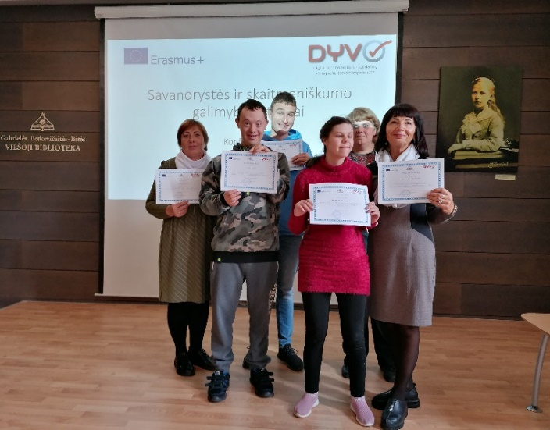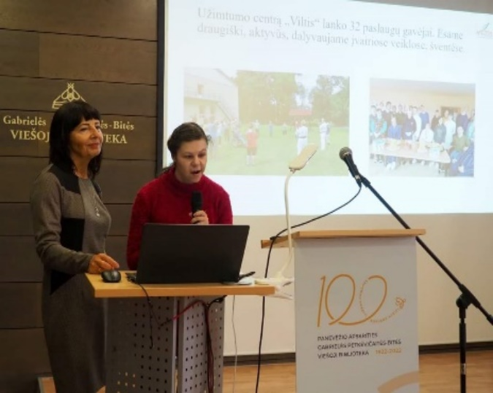

Birželio mėnesį vyko „Draugystės šventė“, kurios pagrindinis tikslas – stiprinti ryšį su globėjais, partneriais ir kaimynais.

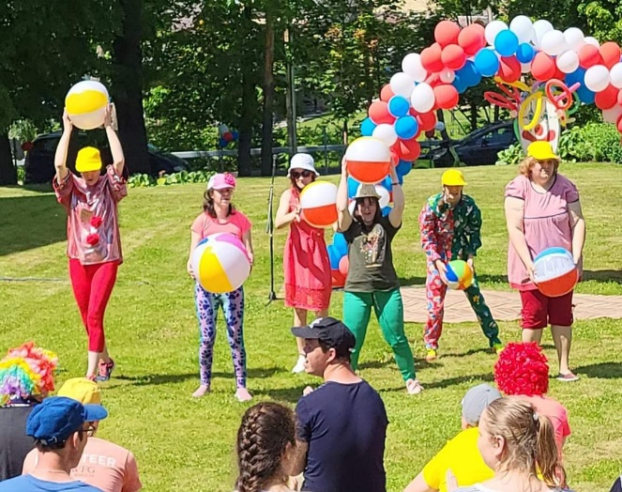 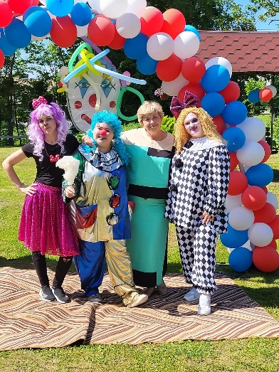

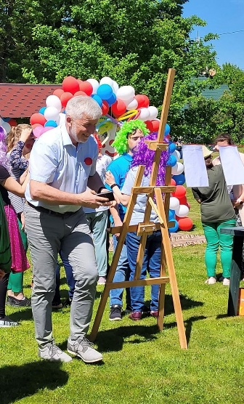 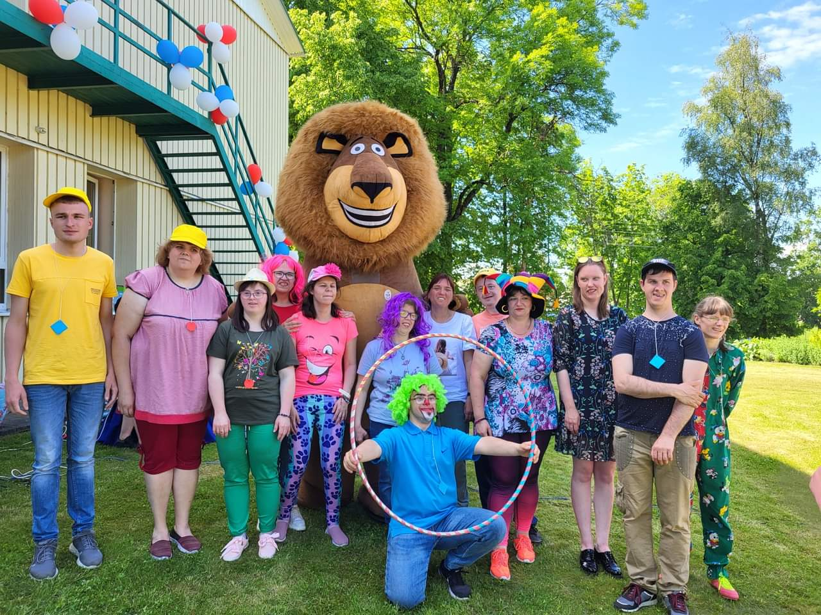

Liepos mėnesį savaitę vykusioje stovykloje „Būk aktyvus“ sulaukėme gausybės svečių su įvairiomis pramoginėmis ir edukacinėmis veiklomis.

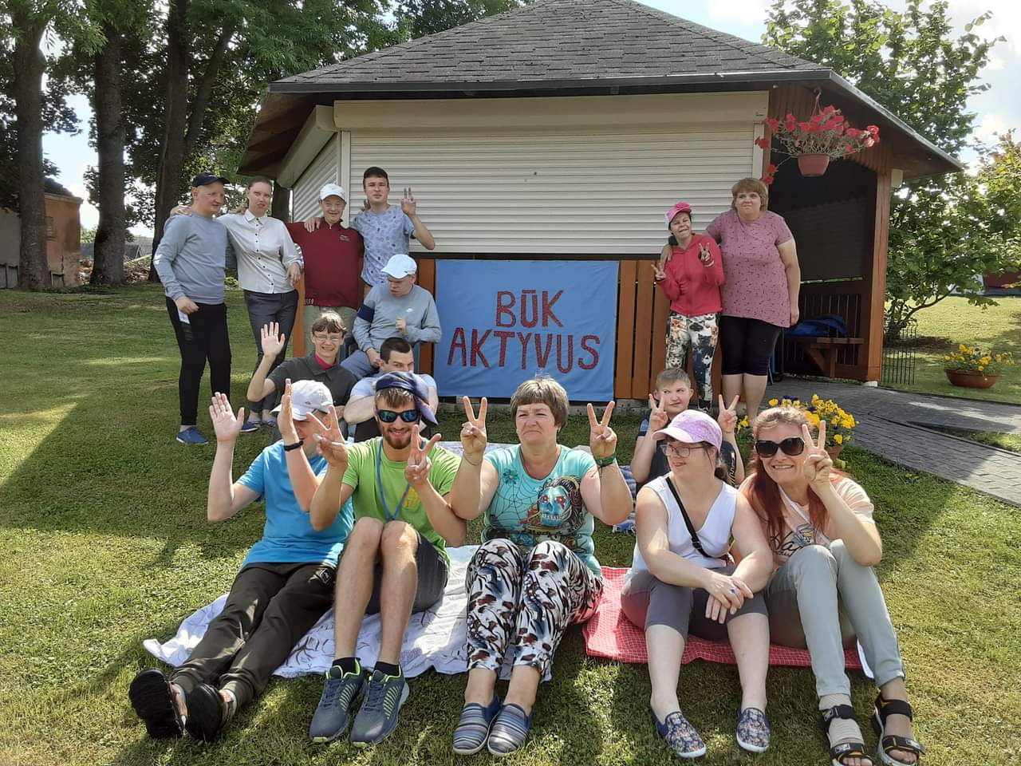 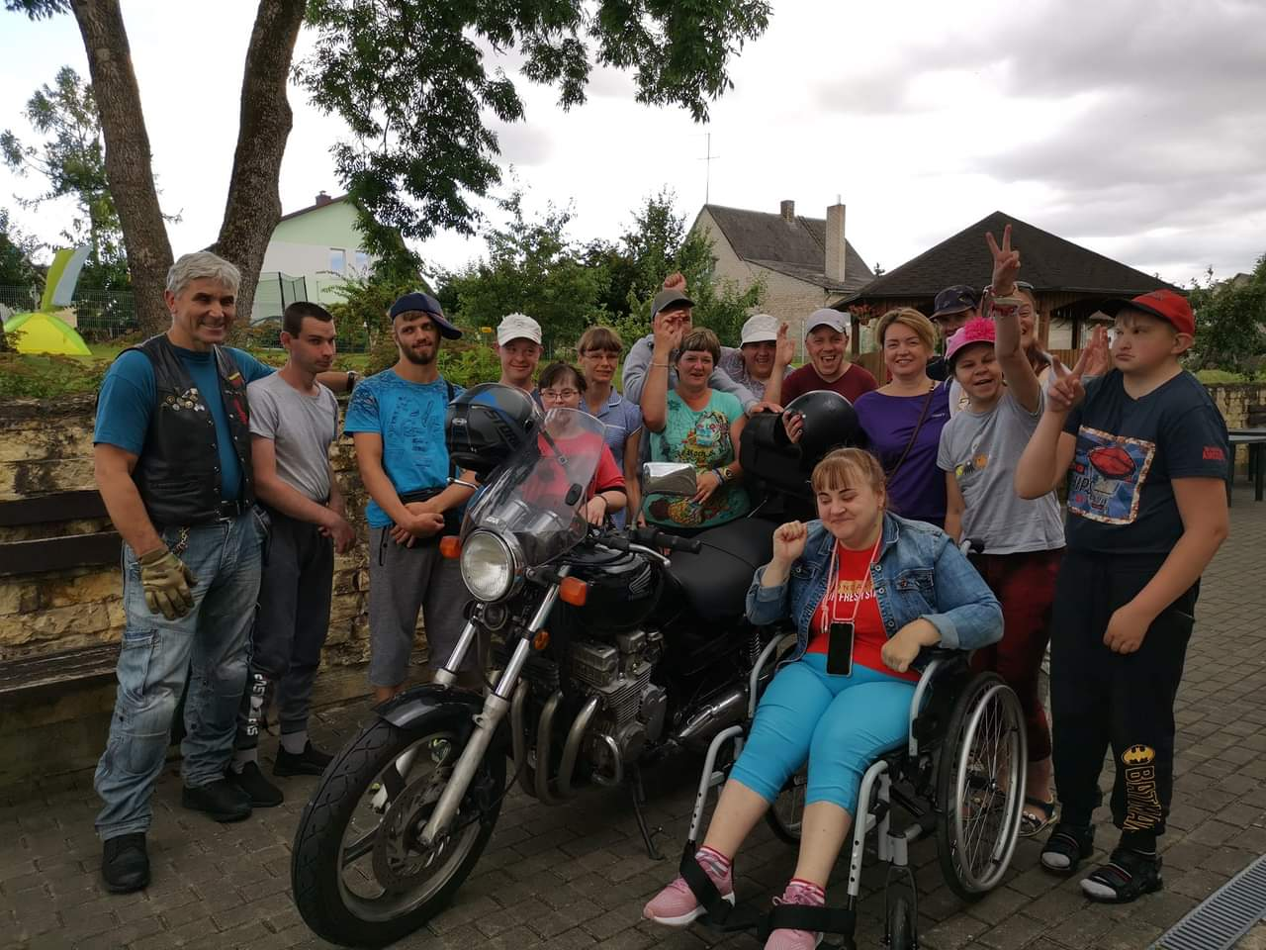

Pasvalio krašto muziejuje surengėme didelio pasvaliečių susidomėjimo sulaukusią paslaugų gavėjų darbų parodą ,,Vilties alėja“. Tai devyniolikos paslaugų gavėjų darbai, atlikti akrilinių dažų liejimo technika, kuri sukuria magiškus ir nenuspėjamus paveikslus.

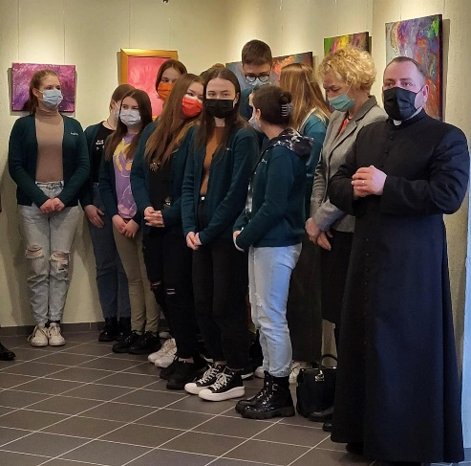 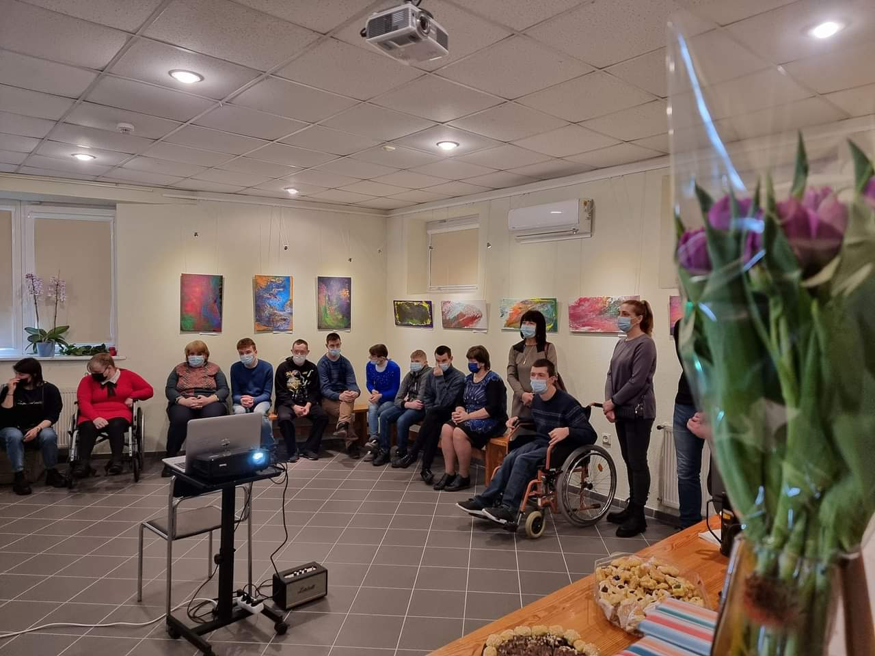

Gegužės mėnesį Centro paslaugų gavėjai, lankantys teatro studiją ,,Pasvaliečė“, dalyvavo Panevėžio muzikiniame teatre vykusiame Panevėžio jaunuolių dienos centro organizuotame Tarptautiniame neįgaliųjų teatrų festivalyje „Širdys vilčiai plaka“. Centro paslaugų gavėjai pristatė spektaklį ,,Draugystė“.

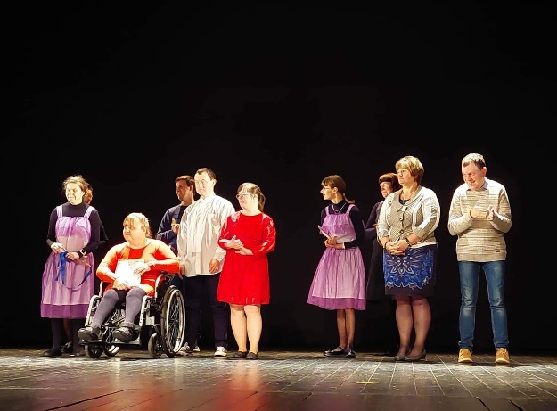 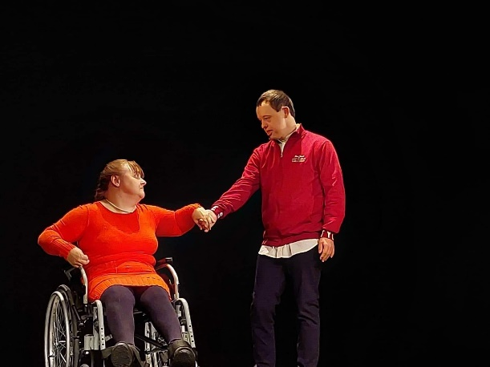

Birželio mėnesį paslaugų gavėjai dalyvavo Panevėžio jaunuolių dienos centro šokių festivalyje 5J.

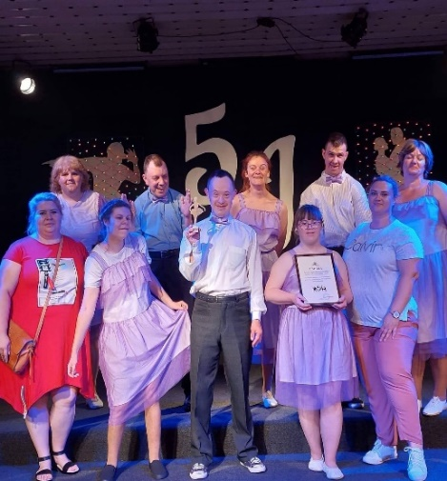 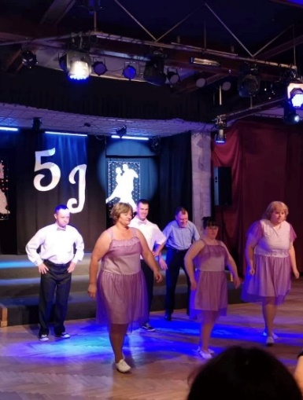 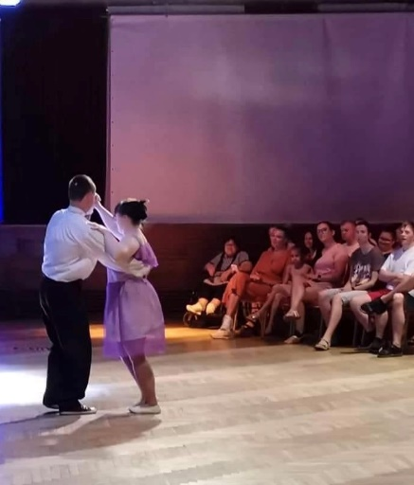

Asmenims, turintiems sunkią negalią, taikoma sensorinės motorikos lavinimo užsiėmimų programa. Veiklose dalyvauja Centro paslaugų gavėjai pagal poreikius ir galimybes. Centre vyko paslaugų gavėjų darbų parodos. Kiekvienas gali pabūti poilsio kambaryje. Jame yra masažiniai foteliai, garso ir kvapų terapinės priemonės, televizorius. Organizuojami lauko žaidimai, pasivaikščiojimai, yra galimybė žiūrėti televizorių, klausytis muzikos, naudotis kompiuteriu. Sudarytos sąlygos pailsėti, esant poreikiui, galima ir pamiegoti.

Trumpalaikės socialinės globos paslaugų gavėjams laisvalaikis dienos metu organizuojamas kartu su dienos socialinės globos paslaugų gavėjais. Vakare užimtumo specialistai pagal patvirtintą programą organizuoja vakaro terapiją. Sudarytos sąlygos ramiam poilsiui, galima klausytis muzikos, žiūrėti televizorių, bendrauti.

● **Maitinimo organizavimas.**

Paslaugų gavėjai maitinosi maistu, pagamintu Pasvalio socialinių paslaugų centro virtuvėje. Dienos socialinės globos paslaugų gavėjams maitinimas organizuojamas 3 kartus per dieną. Du kartus pateikiamas karštas maistas. Trumpalaikės socialinės globos paslaugų gavėjams maitinimas organizuojamas 5 kartus per dieną. Tris kartus pateikiamas karštas maistas. Pagal poreikį organizuojama dietinė mityba. Sudarytos sąlygos bet kuriuo metu išgerti kavos ar arbatos.

● **Asmeninės higienos paslaugų organizavimas.**

Socialinės globos paslaugų gavėjus Centras aprūpina individualiomis higienos priemonėmis. Skalbiami drabužiai, patalynė. Paslaugų gavėjai prausiami ir maudomi dušuose (tie, kuriems reikalinga pagalba), kuriems pagalba nereikalinga, jie tai atlieka patys.

● **Pagalba rengiantis, maitinantis, prausiantis ir kt. pobūdžio**.

Esant poreikiui, užtikrinta individuali darbuotojų pagalba atliekant su asmens higiena susijusias funkcijas. Pagalba buvo teikta sunkią negalią turintiems paslaugų gavėjams, kurie nesugeba tenkinti savo poreikių kasdieniame gyvenime ir buityje. Tris sunkią negalią turinčius dienos socialinės globos gavėjus darbuotojai nuolat maitino, kitiems buvo reikalinga pagalba. Penkiems paslaugų gavėjams reikalinga nuolatinė pagalba rengiantis ir plaunant rankas.

● **Kasdienių gyvenimo įgūdžių** **ugdymas ir palaikymas**.

Pagal dienotvarkę Centre organizuojamos veiklos, orientuotos į lankytojų kasdienio gyvenimo įgūdžių ugdymą ir palaikymą. Namų ruošos veikloje paslaugų gavėjai įgyja ar tobulina šiuos įgūdžius: grindų plovimas, dulkių šluostymas, lyginimas, skalbimas, mokymas naudotis dulkių siurbliu, produktų pirkimas parduotuvėje, maisto gaminimas, lengvai paruošiamų patiekalų receptų rinkimas įvairioje literatūroje ir lengvai skaitomų receptų sąsiuvinių darymas, kambarinių gėlių priežiūra.

● **Darbinių įgūdžių ugdymas ir dienos užimtumas.**

Paslaugų gavėjai kartu su darbuotojais tvarkė Centro aplinką (rinko šiukšles, šlavė kiemą), prižiūrėjo lauko gėles (sodino, ravėjo, laistė), laistė ir prižiūrėjo kambarines gėles, valė sniegą, grėbė lapus. Buvo organizuojami darbai pagal pomėgius (mezgimas, įvairūs rankdarbiai). Pagal savaitės dienotvarkę lavino savitvarkos ir savitarnos įgūdžius (namų ruoša, maisto gaminimas, skalbimas, kasdieniai darbai, patalpų tvarkymas). Dienos užimtumo užsiėmimų metu naudojant įvairias priemones ir žaidimus lavinama smulkioji motorika.

Parduotuvėje „Lizėja“ paslaugų gavėjams ugdomi darbiniai įgūdžiai, sudaroma galimybė pasijusti tikrais darbuotojais. Jiems pavedama pagal sąskaitas patikrinti prekes, suklijuoti kainas, išdėlioti prekes į lentynas.

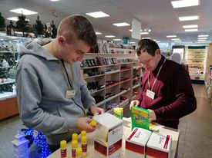



Centro partnerės – Pasvalio Mariaus Katiliškio viešosios bibliotekos – vaikų erdvėje paslaugų gavėjai atlieka savanorišką veiklą – tvarko vaikų erdvės knygų fondą.

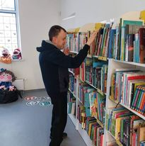

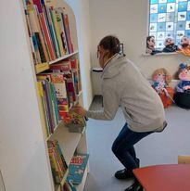

Pasvalio krašto muziejuje Centro paslaugų gavėjai padeda ruošti mugės „Metai“ ekspoziciją.

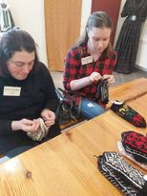

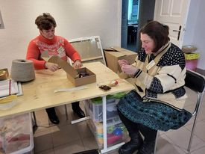

Jau antrus metus paslaugų gavėjų Pasvalio seniūnijos darbuotojams padeda prižiūrėti Pasvalio senosiose kapinėse esančius tremties aukų atminimo kapus. Jaunuoliai sodina ir prižiūri gėles, grėbia lapus.

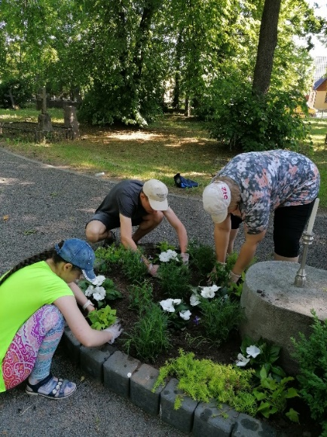

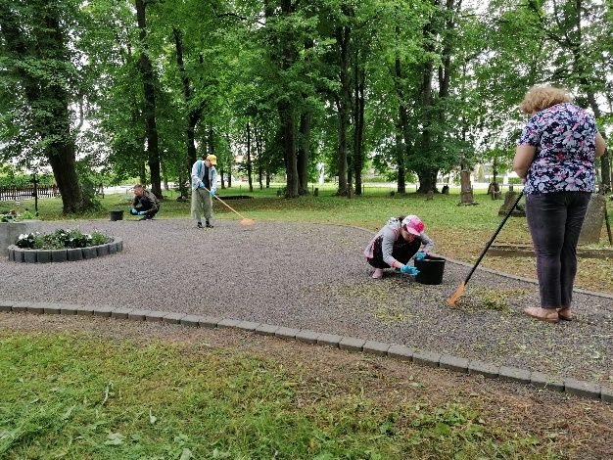

Dailės užsiėmimų metu mokoma įvairių dailės technikų. Paslaugų gavėjai lanko dailės užsiėmimus –kiekvienas po 2 val. per savaitę ir po 1 val. per savaitę dalyvauja meno terapijos užsiėmimuose. Vyksta individualus ir grupinis darbas, jo metu padedama lankytojams išlaikyti turimus įgūdžius: piešti, lipdyti, kirpti, plėšyti, spalvinti, tapyti, siūti, verti karoliukus. Skatinama saviraiška bei kūryba, lankytojai drąsinami savarankiškai pasirinkti norimą techniką, išreikšti savo fantazijas ir kūrybą naudojant įvairias menines priemones. Pradėtos naudoti naujos dailės technologijos: atvirukų gamyba skrebinimo technika, kalėdinių eglutės žaisliukų gamyba ir kt. Įgyvendinta nauja meno terapijos forma ,,Meno terapija gamtoje“, aplankyti Pasvalio meno objektai. Įsigytos ir naudojamos naujos priemonės meno terapijai.

Terapijos užsiėmimai vyko individualiai. Jų metu naudojamos muzikos, šviesų, garso, vaizdo, judesio terapijos. Tikslui pasiekti skatinama atsipalaiduoti, nusiraminti, išreikšti save judesiu, garsu. Terapijos užsiėmimai daugiausia skirti sunkią negalią turintiems paslaugų gavėjams.

● **Socialinių įgūdžių ugdymas, palaikymas.**

Centro įvairiose veiklose plėtojamos paslaugų gavėjų dvasinės, intelektinės, fizinės galios. Paslaugų gavėjai nuolat pratinami dalyvauti kartu su visais užimtumo, laisvalaikio veiklose, adaptuotis ir integruotis visuomenėje. Veiklų metu siekiama įgyti pasitikėjimo savimi, mokytis kalbėti (su priimtinu komunikavimo būdu), išklausyti kitų, gerbti kitų žmonių teises, toleruoti kitokią išvaizdą, elgseną, nuomonę, rūpintis kitais, domėtis supančia aplinka, jausti poreikį sužinoti ką nors nauja. Įstaigoje yra ,,Išminčių klubas“, kurio tikslas – plėtoti paslaugų gavėjų bendravimo įgūdžius per įvairią žaidybinę bei darbinę veiklą, ugdymo procesą nukreipti veiklai, atitinkančiai sugebėjimus, skatinančiai savarankiškumą. Veiklos ,,Sveika mityba“ tikslas – atskleisti pagrindinius sveikos mitybos ir gyvensenos principus, kurie padės pasirūpinti savimi ir gyventi sveikesnį gyvenimo būdą.

● **Sveikatos priežiūros paslaugų organizavimas.**

Buvo teikiamakvalifikuota pirmoji pagalba, gydytojų paskirtų vaistų pateikimas laiku, palydėta pas gydytoją, kai tėvai, globėjai neturėjo galimybių. Efektyviai vykdyta medicininė stebėsena, vykdoma sveikatos stiprinimo programa.

Visiems Centro lankytojams buvo teikiamos kvalifikuoto kineziterapeuto paslaugos. Vykdoma individuali ir grupinė rytinė mankšta, individualūs kineziterapijos užsiėmimai kiekvienam paslaugų gavėjui po 1 val. 2 kartus per savaitę, o kuriems paslaugų gavėjams valanda per didelis krūvis – 4 kartus per savaitę po 0,5 val. Individualios ir grupinės kineziterapijos metu naudojamos įvairios specialiosios priemonės: kamuoliai, mankštos kilimėliai, kamuoliukų baseinas, dviratis- treniruoklis, ėjimo takelis, mankštos kamuoliai, dvigubi terapiniai kamuoliai, lankai, krepšinio kamuoliai, kėgliai, gimnastikos suolas ir sienelė ir t. t. Įsigytas ir sėkmingai naudojamas bėgimo takelis, visų mėgstamas daugiafunkcinis treniruoklis ir kitos mankštos priemonės. Pradėtos naujos sportinės veiklos: rytinė mankšta, koordinacijai ir pusiausvyrai gerinti atliekama nauja mankšta sėdint ant kamuolių. Kineziterapijos metu atliekami pratimai, kurių krūvis ir intensyvumas reguliuojamas pagal paslaugų gavėjo galimybes, atsižvelgiant į jo ligos pobūdį, sveikatos būklę, amžių, lytį, fizinį išsivystymą.

Du kartus per savaitę paslaugų gavėjai dalyvauja nuotolinėje mankštoje „Taisyklinga mankšta neįgaliesiems, kurią veda karate Kyokushin II DAN juodojo diržo meistras. Jogos specialistas Centro kiemelyje mokė atlikti jogos pratimus.

● **Transporto organizavimas**

15 Centro paslaugų gavėjų kasdien buvo atvežami į Centrą ir parvežami į namus , 7 paslaugų gavėjai atvežami pirmadieniais, parvežami į namus penktadieniais. Transporto paslaugas Centras perka iš Pasvalio socialinių paslaugų centro ir Pasvalio neįgaliųjų draugijos. Centras panaudos sutartimi valdo Neįgaliųjų departamento prie Socialinės apsaugos ir darbo ministerijos automobilį VW LT35: valstybinis Nr. BGC092, pagaminimo metai 2005 m., 12 vietų, dvi vietos pritaikytos neįgaliesiems vežti vežimėliuose. 2021 m. automobilis nuvažiavo 7576 km.

Spidometro parodymai: 2021 m. sausio 1 d. – 695343 km., 2021 m. gruodžio 31 d. – 702919 km., 2022 m. gruodžio 31 d. – 717769 km.

15 dienos socialine globa besinaudojančių paslaugų gavėjų vežami iš: Pasvalio miesto – 4, Pasvalio apylinkių seniūnijos – 1, Vaškų seniūnijos – 3, Joniškėlio – 1, Saločių seniūnijos – 2, Daujėnų seniūnijos – 1, Pumpėnų seniūnijos – 3. 7 paslaugų gavėjai pirmadienį atvežami į Centrą ir penktadienį parvežami į namus. Lankytojai vežami iš: Vaškų – 1, Pasvalio apylinkių seniūnijos – 2, Saločių seniūnijos – 3 , Krinčino apylinkių seniūnijos –1 paslaugų gavėjas.

4 diagramoje matosi palyginimas, kiek suteikta transporto paslaugų per paskutinius 3 metus. Didėjant naudojimosi paslaugomis skaičiui, didėja ir transporto paslaugų poreikis.

4 diagrama

Iš diagramos matyti, kad daugiausia paslaugų suteikta 2022 m. Šiais metais suteikta 32 proc. transporto paslaugų daugiau nei 2021 m. ir 37 proc. daugiau nei 2020 m. Iš to galima spręsti, kad padidėjo paslaugų gavėjų susidomėjimas teikiamomis paslaugomis dėl nuolatinio paslaugų kokybės gerinimo ir įvairovės.

● **Kitos paslaugos reikalingos asmeniui pagal jo savarankiškumo lygį.**

Papildomai lankytojai su sunkia negalia gauna šias paslaugas:

* asmens higienos: apiplovimas po tualeto, sauskelnių keitimas, seilėtekio valymas, šukavimas;
* ambulatorinės slaugos;
* aplinkos švaros palaikymo: vežimėlio valymas, stalų, grindų valymas po seilėtekio;
* maitinimo: maisto smulkinimo, valgydinimo, girdymo;
* aprengimo-nurengimo: atvykus į Centrą, išvykstant, einant į lauką, drabužių pakeitimas esant poreikiui;
* žmogiškųjų išteklių: reikalingi du papildomi darbuotojai įkėlimui-iškėlimui iš vežimėlio, į dušą, ant unitazo, reikalingas vienas papildomas darbuotojas judėjimui aplinkoje;
* individualios veiklos: smulkioji motorika, mankšta, relaksacija, alternatyvi komunikacija;
* medicinos paslaugos pagal poreikį ir gydytojo rekomendacijas.

Pagalba teikiama sunkią negalią turintiems paslaugų gavėjams, kurie nesugeba tenkinti savo poreikių kasdieniame gyvenime ir buityje.

● **Apgyvendinimas.**

Galimybė nakvoti 4 naktis per savaitę (nuo pirmadienio iki penktadienio). Atskirose Centro patalpose yra 5 miegamieji, 3 asmens higienos kambariai.

**4. Paslaugų gavėjų pasitenkinimą paslaugomis rodantys rezultatai.**

Paslaugų teikėjas matuoja paslaugų gavėjų ir globėjų pasitenkinimą, remdamasis vidaus ir (arba) išorės vertinimu. Paslaugų gavėjų pasitenkinimas Centre teikiamomis paslaugomis įvertintas atlikus anketinę paslaugų gavėjų ir jų globėjų apklausą.

5 diagrama

Diagramoje vaizduojami atsakymai, kokios paslaugos organizuojamos Centre jiems patinka. Buvo galima pažymėti kelias patinkančias paslaugas. Dauguma teikiamų paslaugų paslaugų gavėjai įvertino geriau nei praėjusiais metais. Laisvalaikio ir transporto paslaugos įvertintos labai gerai, geriau įvertintos informavimo, konsultavimo, užimtumo, kasdienių gyvenimo įgūdžių ugdymas ir palaikymas, darbinių įgūdžių ugdymas.

6 diagrama

8

Rezultatų paaiškinimas:

Išanalizavus 2022 m. atliktų apklausų rezultatus matome, kad Centre paslaugų gavėjų globėjai geriausiai vertino maitinimo, transporto, apgyvendinimo ir laikino atokvėpio paslaugas. Stebimas pasitenkinimo paslaugomis stabilumas: pasitenkinimas informavimu, konsultavimu, užimtumo veiklų, sveikatos, darbinės veiklos, kasdieninio gyvenimo įgūdžių ugdymo, laisvalaikio paslaugų organizavimu nepakito. Anketoje buvo pateikti klausimai:

- ar paslaugų gavėjams patinka lankyti Centrą? 96 proc. atsakė, kad patinka, 2 proc. nelabai patinka ir 3 proc. negalėjo išreikšti savo nuomonės;

- kokie paslaugų gavėjų atsiliepimai apie Centrą? 55 proc. labai geri, 25 proc. geri, 16 proc. įvairūs, 4 proc. nuomonės negali pareikšti;

- kokios nuotaikos paslaugų gavėjai grįžta į namus? 90 proc. grįžta geros nuotaikos, 10 proc. nuotaika įvairi;

- ar patenkinami paslaugų gavėjų poreikiai? 92 proc. poreikiai visiškai patenkinami, 8 proc. ne visai;

- ar išmoko ko nors naujo per metus? 52 proc. įgijo naujų įgūdžių, 31 proc. pasikeitė elgesys, 11 proc. įgijo naujų žinių, 3 proc. prarado turėtus įgūdžius. Tėvai (globėjai) teikė pasiūlymus, į kuriuos bus atsižvelgta planuojant ir vykdant 2023 m. veiklą.

|  |
| --- |
| **IX. FINANSAVIMAS** |

**1. Gautos lėšos pagal finansavimo šaltinius 2021 m., 2022 m.** atsispindi 6 lentelėje:

6 lentelė

|  |  |  |  |
| --- | --- | --- | --- |
| **Eil.Nr.** | **Finansavimo šaltiniai** | **2021 m.**  **(tūkst. Eur)** | **2022 m.**  **(tūkst. Eur)** |
| 1. | Savivaldybės biudžetas | 68,4 | 81,0 |
| 2. | Valstybės biudžeto tikslinės dotacijos  asmenims su sunkia negalia | 281,3 | 377,5 |
| 3. | Spec. programos lėšos  (mokestis už paslaugas) | 27,9 | 37,8 |
| 4. | Valstybės biudžeto lėšos  darbo politikos formavimui (01) | 3,2 | 2,0 |
| 5. | Valstybės biudžeto lėšos | 1,5 | 9,5 |
| 6. | Projektų lėšos | 1,0 | 1,4 |
| 7. | Kiti finansavimo šaltiniai (labdara, 1,2 proc. pajamų mokesčio ir pan.) | 0,6 | 0,4 |
|  | **Iš viso gauta:** | **383,9** | **509,6** |

Iš 10 lentelės ir 9 diagramos matyti, kad didžiąją dalį lėšų, gautų 2021–2022 m. sudaro valstybės biudžeto tikslinės dotacijos asmenims su sunkia negalia. 2022 m. iš 32 paslaugų gavėjų, 23 buvo su sunkia negalia, todėl valstybės biudžeto tikslinės dotacijos sudarė 74 proc. visų įstaigos pajamų.

2022 m. valstybės biudžeto tikslinių dotacijų asmenims su sunkia negalia panaudota 96,2 tūkst. Eur daugiau nei 2021 m. Iš šių lėšų 35,2 tūkst. Eur panaudota laikino atokvėpio paslaugoms teikti. Didžiausią įtaką lėšų padidėjimui turėjo išaugusios darbo užmokesčio sąnaudos. Daugumai įstaigos darbuotojų nustatyti minimalieji pareiginės algos koeficientai, numatyti Lietuvos Respublikos valstybės ir savivaldybių įstaigų darbuotojų darbo apmokėjimo ir komisijų narių atlygio už darbą įstatyme, patvirtintame 2017 m. sausio 17 d. Nr. XIII-198 (su visais pakeitimais). 2022 m. kilo įstatyme numatyti minimalieji koeficientai, todėl kilo darbuotojų darbo užmokestis. 2021 m. darbo užmokesčio ir socialinio draudimo, mokamų iš valstybės tikslinių dotacijų, sąnaudos buvo 245,0 tūkst. Eur. 2022 m. darbo užmokesčio sąnaudos išaugo iki 326,7 tūkst. Eur (81,7 tūkst. Eur daugiau nei 2021 m.), į šią sumą įskaičiuotos ir darbo užmokesčio sąnaudos, patirtos teikiant laikino atokvėpio paslaugas (34,1 tūkst. Eur). 2022 m. 3,9 tūkst. Eur padidėjo mitybos išlaidos, 1,0 tūkst. Eur kuro išlaidos, 7,6 tūkst. Eur didesnės transporto paslaugų įsigijimo išlaidos, 0,4 tūkst. Eur daugiau kvalifikacijos kėlimo išlaidų ir 4,1 tūkst. Eur daugiau komunalinių paslaugų sąnaudų, tačiau 0,4 tūkst. Eur mažiau išleista paslaugoms ir 2,1 tūkst. Eur darbdavių socialinei paramai.

Savivaldybės biudžeto lėšos 2022 m. sudarė 16 proc. visų įstaigos gautų lėšų. Savivaldybės biudžeto lėšų 2022 m. gauta ir panaudota 12,6 tūkst. Eur daugiau nei praėjusiais metais. Lyginant su 2021 m., 4,9 tūkst. Eur didesnės darbo užmokesčio ir socialinio draudimo sąnaudos, 1,0 tūkst. Eur didesnės mitybos išlaidos, 0,1 tūkst. Eur ryšių išlaidos, 1,3 tūkst. Eur daugiau išleista transporto remontui, 2,2 tūkst. Eur didesnės transporto paslaugų įsigijimo išlaidos, 0,2 tūkst. Eur didesnės kvalifikacijos kėlimo išlaidos, 4,9 tūkst. Eur komunalinių paslaugų sąnaudos ir 0,2 tūkst. Eur daugiau išleista kompiuterių atsarginių dalių įsigijimui. 2022 m. 0,9 tūkst. Eur mažiau išleista remonto darbams, 0,4 tūkst. Eur prekėms įsigyti, 0,3 tūkst. Eur mažiau paslaugoms ir 0,5 tūkst. Eur darbdavių socialinei paramai.

Paslaugų gavėjų mokestis už paslaugas (spec. lėšos) 2022 m. sudarė 7 proc. visų įstaigos gautų lėšų. Spec. programos lėšų 2022 m. surinkta ir panaudota 9,9 tūkst. Eur daugiau nei 2021 m. Tam įtakos turėjo tai, kad 2022 m. padidėjo paslaugų gavėjų skaičius (2021 m. vidutinis lankytojų skaičius per metus buvo 30 lankytojų, 2022 m. – 32), 2022 m. didėjo lankytojų gaunamos pajamos, kurios turi įtakos užmokesčio už paslaugas apskaičiavimui, be to, 1,8 tūkst. Eur lankytojai sumokėjo už suteiktas laikino atokvėpio paslaugas.

2022 m. buvo gauta 9,5 tūkst. Eur valstybės biudžeto lėšų, skirtų socialinės srities darbuotojų pareiginės algos koeficientams padidinti.

Visos kitos pajamos: projektų lėšos, parama iš kitų šaltinių, valstybės biudžeto tikslinės dotacijos darbo politikos formavimui, kartu sudėjus, 2022 m. sudarė 1 proc. visų įstaigos gaunamų lėšų.

2022 m. įstaiga dalyvavo Pasvalio rajono savivaldybės visuomenės sveikatos rėmimo specialiosios programos projekte „Mokomės gyventi sveikai“. Projekto lėšų buvo gauta ir panaudota 1,4 tūkst. Eur. 2022 m. paramos iš kitų šaltinių gauta 0,4 tūkst. Eur – tai Valstybinės mokesčių inspekcijos pervesti 1,2 proc. nuo gyventojų pajamų mokesčio. Ankstesnių metų paramos likutis buvo 1,5 tūkst. Eur. 2022 m. išleista 0,9 tūkst. Eur „Draugystės“ šventei, kurioje dalyvavo paslaugų gavėjai, jų globėjai, darbuotojai, įstaigos partneriai ir kaimynai, rengti. Iš šių lėšų buvo įsigytas maistas šventei už 0,5 tūkst. Eur, cirko edukacija ir įvairios smulkmenos už 0,4 tūkst. Eur. 2022 m. pabaigoje paramos lėšų likutis 1,0 tūkst. Eur.

**2. Gautų asignavimų, skirtų dienos ir trumpalaikės socialinės globos paslaugų teikimui suaugusiems neįgaliems asmenims, panaudojimas pagal išlaidų rūšis** matosi 7 lentelėje:

7 lentelė

|  |  |  |  |
| --- | --- | --- | --- |
| **Eil.**  **Nr.** | **Išlaidų pavadinimas** | **2021 m.**  **(tūkst. Eur)** | **2022 m.**  **(tūkst. Eur)** |
| 1. | Darbo užmokestis ir socialinis draudimas | 314,9 | 410,2 |
| 2. | Mitybos išlaidos | 15,9 | 23,9 |
| 3. | Medikamentai ir slaugos prekės | 0,9 | 0,9 |
| 4. | Ryšių paslaugos | 0,7 | 0,8 |
| 5. | Transporto išlaikymas | 2,5 | 6,2 |
| 6. | Transporto paslaugos | 6,9 | 16,7 |
| 7. | Materialiojo turto remonto ir eksploatavimo sąnaudos | 2,1 | 1,2 |
| 8. | Kvalifikacijos kėlimas | 1,0 | 1,7 |
| 9. | Komunalinės paslaugos | 18,5 | 31,5 |
| 10. | Informacinių technologijų prekės ir paslaugos | 1,1 | 1,3 |
| 11. | Prekių įsigijimas | 5,5 | 5,3 |
| 12. | Paslaugų įsigijimas | 3,6 | 3,0 |
| 13. | Spauda | 0,1 | 0,1 |
| 14. | Darbdavių socialinė parama, išeitinės išmokos | 5,4 | 3,1 |
|  | **Iš viso:** | **379,1** | **505,9** |

Iš 7 lentelės matyti, kad 2022 m. įstaigos išlaidos 126,8 tūkst. Eur (33,5 proc.) didesnės nei 2021 m. Tam didžiausią įtaką turėjo padidėjusios darbo užmokesčio sąnaudos. Daugumai įstaigos darbuotojų nustatyti minimalieji pareiginės algos koeficientai, numatyti Lietuvos Respublikos valstybės ir savivaldybių įstaigų darbuotojų darbo apmokėjimo ir komisijų narių atlygio už darbą įstatyme, patvirtintame 2017 m. sausio 17 d. Nr. XIII-198 (su visais aktualiais pakeitimais). Nuo 2022 m. sausio 1 d. kilo įstatyme nustatyti pareiginės algos koeficientai, todėl kilo kvalifikuotų darbuotojų atlyginimai. Lyginant su 2021 m., darbo užmokesčio ir socialinio draudimo sąnaudos padidėjo 95,3 tūkst. Eur.

2022 m. dėl pakilusių elektros kainų 13,0 tūkst. Eur padidėjo komunalinių paslaugų sąnaudos. Dėl pakilusių kuro kainų 9,8 tūkst. Eur padidėjo transporto paslaugų įsigijimo sąnaudos. Transporto išlaikymui ir remontui taip pat išleista 3,7 tūkst. Eur daugiau. Padidėjus lankytojų skaičiui ir pakilus maitinimo normos kainai 8,0 tūkst. Eur padidėjo mitybos išlaidos. 2022 m. 0,7 tūkst. Eur daugiau išleista kvalifikacijos kėlimui, 0,1 tūkst. Eur daugiau ryšių išlaidoms ir 0,2 tūkst. Eur daugiau išleista informacinių technologijų prekėms. Materialiojo turto remontui išleista 0,9 tūkst. Eur mažiau. Taip pat 0,2 tūkst. Eur mažiau išleista prekėms įsigyti, 0,6 tūkst. Eur mažau mokėta už paslaugas ir 2,3 tūkst. Eur sumažėjo darbdavių socialinės paramos išlaidos (2021 m. buvo mokėtos išeitinės išmokos).

2022 m. buvo teikiamos laikino atokvėpio paslaugos, kurioms panaudota 35,2 tūkst. Eur valstybės biudžeto lėšų. 2021 m. laikino atokvėpio sąnaudos buvo 14,6 tūkst. Eur.

**3. Gautų asignavimų 2022 m. panaudojimas pagal teikiamos socialinės globos rūšis** pavaizduotas 8 lentelėje

8 lentelė (tūkst. Eur)

|  |  |  |  |  |  |  |  |
| --- | --- | --- | --- | --- | --- | --- | --- |
| Eil.  Nr. | Socialinės globos rūšis | Paslaugų gavėjų skaičius | Valstybės biudžeto tikslinės dotacijos | Valstybės biudžetas | Savivaldybės biudžetas | Spec. programos lėšos (mokestis už paslaugas) | Iš viso |
| 1. | Dienos socialinė globa | **20**  15 su sunkia negalia | 215,9 | 5,1 | 43,5 | 17,0 | 281,5 |
| 2. | Trumpalaikė socialinė globa | **12**  8 su sunkia negalia | 126,4 | 4,4 | 37,5 | 19,0 | 187,3 |
|  | **Iš viso:** | **32** | **342,3** | **9,5** | **81,0** | **36,0** | **468,8** |
| 3. | Laikinas atokvėpis | 12 | 35,2 | - | - | 1,8 | 37 |
|  | **Iš viso:** | 44 | **377,5** | **9,5** | **81,0** | **37,8** | 505,8 |
|  | ***Asignavimai pagal šaltinius %*** |  | ***75*** | ***2*** | ***16*** | ***7*** | ***100*** |

**4. Lėšų sąnaudų 1 asmens išlaikymui 2022 m. palyginimas su 2021 m.**

9 lentelė (Eur)

|  |  |  |  |  |  |  |  |  |
| --- | --- | --- | --- | --- | --- | --- | --- | --- |
| Paslaugos (ų) pavadinimas | **2021 m.** | | | | **2022 m.** | | | |
| Vidutinis žmonių skaičius per metus | Žmonių skaičius metų pabaigoje | 1 asmens išlaikymo kaina, Eur/mėn | | Vidutinis žmonių skaičius per metus | Žmonių skaičius metų pabaigoje | 1 asmens išlaikymo kaina, Eur/mėn | |
| Patvirtinta | Faktinė | Patvirtinta | Faktinė |
| **Dienos socialinė globa** | **18** | **18** |  |  | **20** | **21** |  |  |
| Asmenims su sunkia negalia | 14 | 14 | **708** | **988** | 15 | 15 | **903** | **1236** |
| Asmenims su negalia | 4 | 4 | **579** | **818** | 5 | 6 | **737** | **987** |
| **Trumpalaikė socialinė globa** | **12** | **12** |  |  | **12** | **11** |  |  |
| Asmenims su sunkia negalia | 8 | 8 | **797** | **796** | 8 | 7 | **1018** | **1393** |
| Asmuo su negalia | 4 | 4 | **669** | **564** | 4 | 4 | **852** | **1150** |

Vieno asmens faktinės išlaikymo kainos padidėjimą 2022 m., lyginant su 2021 m., lėmė šie faktoriai:

**1.** **Padidėjusios darbo užmokesčio sąnaudos**. Vadovaujantis Lietuvos Respublikos valstybės ir savivaldybių įstaigų darbuotojų darbo apmokėjimo ir komisijų narių atlygio už darbą įstatymu, patvirtintu 2017 m. sausio 17 d. Nr.XIII-198 (su visais pakeitimais), nuo 2022 m. sausio 1 d. padidinti socialinės srities darbuotojų pareiginės algos pastoviosios dalies koeficientai. Tai lėmė, kad darbo užmokesčio ir valstybinio socialinio draudimo sąnaudos 2022 m., lyginant su 2021 m., padidėjo 95,3 tūkst. Eur arba 30 proc.

**2**. **Padidėjusios komunalinių paslaugų sąnaudos.** Išlaidos elektrai (patalpos šildomoselektra) padidėjo 13,0 tūkst. Eur arba 70 proc.

**3**. **Mitybos išlaidų padidėjimas** 8,0 tūkst. Eur arba 50 proc. Išlaidų padidėjimui įtakos turėjo tai, kad 2022 m. du kartus buvo didinti maitinimo išlaidų finansiniai normatyvai vienam socialinės globos paslaugų gavėjui. 2022 m. kovo 30 d. Pasvalio rajono savivaldybės tarybos sprendimu Nr. T1-54 „Dėl maitinimo, medikamentų, patalynės ir aprangos normatyvų Pasvalio rajono socialinę globą teikiančiose įstaigose patvirtinimo“ maitinimo išlaidų finansinis normatyvas buvo padidintas:

trumpalaikės socialinės globos gavėjui 0,40 Eur parai (2021 m. patvirtintas 3,80 Eur, 2022 m. – 4,20 Eur);

dienos socialinės globos paslaugų gavėjui 0,40 Eur dienai (2021 m. patvirtintas 3,00 Eur, 2022 m. – 3,40 Eur).

2022 m. rugpjūčio 31 d. Pasvalio rajono savivaldybės tarybos sprendimu Nr. T1-156 „Dėl Pasvalio rajono savivaldybės tarybos 2022 m. kovo 30 d. sprendimo Nr. T1-54 „Dėl maitinimo, medikamentų, patalynės ir aprangos normatyvų Pasvalio rajono socialinę globą teikiančiose įstaigose patvirtinimo“ pakeitimo“ maitinimo išlaidų finansinis normatyvas buvo padidintas:

trumpalaikės socialinės globos gavėjui 0,80 Eur parai (2022 m. kovo 30 d. patvirtintas 4,20 Eur, 2022 m. rugpjūčio 31 d. – 5,00 Eur);

dienos socialinės globos paslaugų gavėjui padidintas 0,40 Eur dienai (2022 m. kovo 30 d. patvirtintas 3,40 Eur, 2022 m. rugpjūčio 31 d. – 3,80 Eur).

Dėl maitinimo išlaidų finansinio normatyvo padidinimo maitinimo išlaidos 2022 m., lyginant su 2021 m., padidėjo 8,0 tūkst. Eur.

**4**. **Sąnaudų transporto paslaugoms padidėjimas** 9,8 tūkst. Eur arba 142 proc.

**5. Ataskaitinių metų pradžioje patvirtinta asmens išlaikymo įstaigoje kaina neatspindėjo visų 2022 m.** **Centrui reikalingų lėšų.** 2022 m. vieno paslaugų gavėjo išlaikymo kaina mūsų įstaigoje patvirtinta Pasvalio rajono savivaldybės tarybos 2022 m. kovo 30 d. sprendimu Nr. T1-53 „Dėl socialinių paslaugų kainų nustatymo“. Ji apskaičiuota ir patvirtinta pagal Pasvalio rajono savivaldybės tarybos 2022 m. vasario 23 d. sprendimu Nr. T1-25 „Dėl Pasvalio rajono savivaldybės 2022 metų biudžeto patvirtinimo“ įstaigai patvirtintas biudžeto lėšas. Patvirtinta sąmata neatitiko visų 2022 m. įstaigai reikalingų lėšų. Metų eigoje biudžetas buvo tikslinamas, skiriami įstaigai reikiamų lėšų asignavimai.

**Savivaldybės biudžeto lėšos įstaigai buvo didintos:**

Pasvalio rajono savivaldybės tarybos 2022 m. rugsėjo 28 d. sprendimu Nr. T1-179 „Dėl Pasvalio rajono savivaldybės tarybos 2022 m. vasario 23 d. sprendimo Nr. T1-25 „Dėl Pasvalio rajono savivaldybės 2022 metų biudžeto patvirtinimo“ pakeitimo“ buvo gautos papildomos lėšos 4,0 tūkst. Eur. Iš jų 1,0 tūkst. Eur mitybai, 1,0 tūkst. Eur transporto paslaugoms ir 2,0 tūkst. Eur komunalinėms paslaugoms.

**Valstybės tikslinių dotacijų asmenims su sunkia negalia lėšos didintos:**

Pasvalio rajono savivaldybės tarybos 2022 m. birželio 29 d. sprendimu Nr. T1-125 „Dėl Pasvalio rajono savivaldybės tarybos 2022 m. vasario 23 d. sprendimo Nr. T1-25 „Dėl Pasvalio rajono savivaldybės 2022 metų biudžeto patvirtinimo“ pakeitimo“ buvo papildomai gauta 30,0 tūkst. Eur. Iš jų 29,0 tūkst. Eur darbo užmokesčiui, 0,5 tūkst. Eur socialiniam draudimui ir 0,5 tūkst. Eur transporto paslaugoms.

Pasvalio rajono savivaldybės tarybos 2022 m. lapkričio 30 d. sprendimu Nr. T1-221 „Dėl Pasvalio rajono savivaldybės tarybos 2022 m. vasario 23 d. sprendimo Nr. T1-25 „Dėl Pasvalio rajono savivaldybės 2022 metų biudžeto patvirtinimo“ pakeitimo“ papildomai gauta 114,5 tūkst. Eur. Iš jų 102,1 tūkst. Eur darbo užmokesčiui, 1,5 tūkst. Eur socialiniam draudimui, 2,0 tūkst. Eur mitybos išlaidoms, 1,0 tūkst. Eur kurui, 4,9 tūkst. Eur transporto paslaugoms, 0,3 tūkst. Eur kvalifikacijos kėlimui, 1,5 tūkst. Eur komunalinėms paslaugoms ir 1,2 tūkst. Eur darbdavių socialinei paramai pinigais.

Pasvalio rajono savivaldybės tarybos 2022 m. gruodžio 21 d. sprendimu Nr. T1-233 „221 „Dėl Pasvalio rajono savivaldybės tarybos 2022 m. vasario 23 d. sprendimo Nr. T1-25 „Dėl Pasvalio rajono savivaldybės 2022 metų biudžeto patvirtinimo“ pakeitimo“ papildomai gauta 5,0 tūkst. Eur. Iš jų 2,9 tūkst. Eur darbo užmokesčiui ir 2,1 tūkst. Eur komunalinėms paslaugoms.

2022 metais įstaigai papildomai skirta 149,5 tūkst. Eur Valstybės tikslinių dotacijų asmenims su sunkia negalia lėšų. Iš jų 35,2 tūkst. Eur panaudota Laikino atokvėpio paslaugų teikimui.

**Mokesčio už paslaugas (spec. lėšų) sąmata buvo didinta:**

Pasvalio rajono savivaldybės tarybos 2022 m. rugsėjo 28 d. sprendimu Nr. T1-179 „Dėl Pasvalio rajono savivaldybės tarybos 2022 m. vasario 23 d. sprendimo Nr. T1-25 „Dėl Pasvalio rajono savivaldybės 2022 metų biudžeto patvirtinimo“ pakeitimo“ mokesčio už paslaugassąmata padidinta 5,0 tūkst. Eur. Iš jų 3,0 tūkst. Eur darbo užmokesčiui, 0,1 tūkst. Eur socialiniam draudimui, 0,5 tūkst. Eur mitybai, 0,2 tūkst. Eur kurui ir 1,2 tūkst. Eur komunalinėms paslaugoms.

Pasvalio rajono savivaldybės tarybos 2022 m. lapkričio 30 d. sprendimu Nr. T1-221 „Dėl Pasvalio rajono savivaldybės tarybos 2022 m. vasario 23 d. sprendimo Nr. T1-25 „Dėl Pasvalio rajono savivaldybės 2022 metų biudžeto patvirtinimo“ pakeitimo“ spec. lėšų sąmata padidinta 1,0 tūkst. Eur. Iš jų 0,3 tūkst. Eur padidinta mitybos išlaidoms, 0,3 tūkst. Eur kurui, 0,1 tūkst. Eur kvalifikacijos kėlimui, 0,1 tūkst. Eur paslaugoms ir 0,2 tūkst. Eur darbdavių socialinei paramai pinigais.

Pasvalio rajono savivaldybės tarybos 2022 m. gruodžio 21 d. sprendimu Nr. T1-233 „221 „Dėl Pasvalio rajono savivaldybės tarybos 2022 m. vasario 23 d. sprendimo Nr. T1-25 „Dėl Pasvalio rajono savivaldybės 2022 metų biudžeto patvirtinimo“ pakeitimo“ spec. lėšų sąmata padidinta 3,0 tūkst. Eur. Iš jų 0,9 tūkst. Eur darbo užmokesčiui, 0,6 tūkst. Eur mitybos išlaidoms, 0,4 tūkst. Eur kurui, 0,3 tūkst. Eur transporto remontui ir 0,8 tūkst. Eur komunalinėms paslaugoms.

|  |
| --- |
| **X. DOKUMENTŲ VALDYMAS** |

10 lentelė

|  |  |
| --- | --- |
| Gauta raštų | 81 |
| Išsiųsta raštų | 188 |
| Veiklos įsakymai | 62 |
| Darbuotojų atostogų įsakymai | 67 |
| Personalo įsakymai | 96 |
| Sutartys ir susitarimai su paslaugų gavėjais | 65 |
| Gauti darbuotojų prašymai | 110 |
| Gauti paslaugų gavėjų (globėjų) prašymai | 315 |
| Darbo sutartys | 4 |
| Susirinkimų protokolai | 34 |
| Paslaugų gavėjų tarybos | 12 |
| Sutartys | 8 |

|  |
| --- |
| **XI. VYKDOMOS VEIKLOS IŠVADOS IR PLANUOJAMA VEIKLA** |

Vykdoma veikla atitinka įstaigos pagrindinį uždavinį – užtikrinti kokybišką dienos ir trumpalaikės socialinės globos paslaugų institucijoje teikimą neįgaliems suaugusiems asmenims.

Ateityje Centras numatęs įgyvendinti šiuos tikslus:

1. 2021 m. Centrui ,,Viltis“ įteiktas EQUASS Assurance kokybės sertifikatas. Tai įrodymas, kad Centre teikiamos paslaugos, atsižvelgiant į EQUASS kokybės principus, atitinka aukščiausius šių paslaugų kokybei keliamus reikalavimus Europos lygmeniu. EQUASS Assurance kokybės sertifikatas suteiktas 3 metų laikotarpiui, kurio metu Centras įpareigotas kiekvienais metais teikti pažangos ataskaitas apie veiklos efektyvumą ir plėtrą.

2. Tobulinti įstaigos veiklos ir teikiamų paslaugų kokybę, ypatingą dėmesį skiriat paslaugų gavėjų, turinčių sunką negalią, savarankiškumo lygio didinimui.

Direktorė Marija Kunskienė